ACHTUNG ! Nur Vorlage.

Betriebsanweisung
Gemäß §14 GefStoffV |  |  | Stand 04/2017
Arbeitsbereich:
Tätigkeit:

GEFAHRSTOFFBEZEICHNUNG
Lysoform
(Desinfektionsmittel auf Basis von Aldehyden)

GEFAHREN FÜR MENSCH UND UMWELT
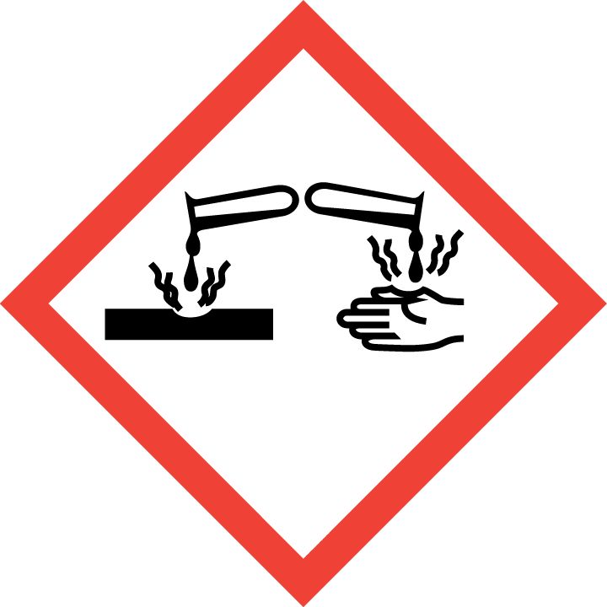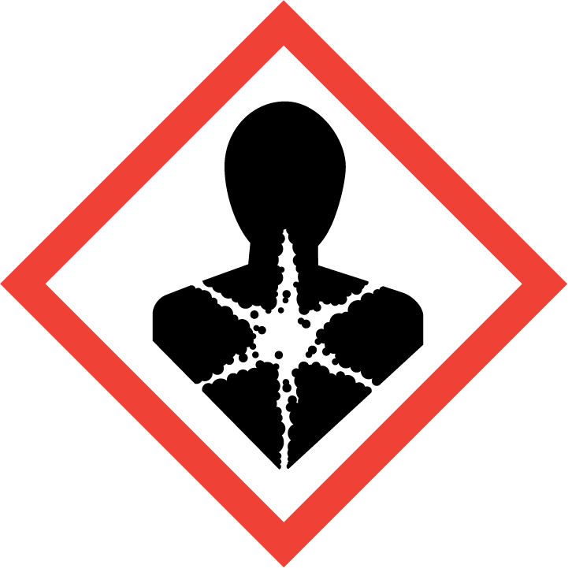   |  | Verursacht schwere Augenschäden.  Verursacht Haut- und Atemwegsreizung.  Kann Krebs erzeugen.  Kann vermutlich genetische Defekte verursachen.  Sensibilisierung durch Hautkontakt ist möglich.

SCHUTZMAßNAHMEN UND VERHALTENSREGELN
Nur in gut belüfteten Bereichen verwenden
(AGW für Formaldehyd).
Beim Umgang mit dem Konzentrat Schutzhandschuhe, Schutzkleidung und Schutzbrille tragen.
Behälter dicht verschlossen halten.
Darf nicht in die Hände von Kindern gelangen.

VERHALTEN IM GEFAHRENFALL
Nach Verschütten/Auslaufen mit saugfähigen Material abdecken und abtragen.
Geeignete Löschmittel bei Bränden: Wasser, Pulver, Kohlendioxid, Schaum

ERSTE HILFE
Bei Unfall oder Unwohlsein sofort Arzt zuziehen (Etikett vorzeigen).

Bei Augenkontakt: Mindestens 10 Minuten gründlich mit Trinkwasser spülen, sofort Arzt aufsuchen.
Nach Hautkontakt: Beschmutzte, getränkte Kleidung sofort ausziehen. Haut mit reichlich Wasser abspülen.
Nach Einatmen: Reichlich Frischluftzufuhr
Nach Verschlucken: Den Mund mit Trinkwasser ausspülen und reichlich nachtrinken, sofort Arzt aufsuchen und Kennzeichnungsetikett oder Sicherheitsdatenblatt vorzeigen.

SACHGERECHTE ENTSORGUNG
Abfälle sollten nicht in das Abwasser gegeben werden, unter Beachtung der örtlichen Vorschriften entsorgen. Die Kunststoffbehälter können völlig restentleert und verschlossen über ein duales System (z.B. Grüner Punkt) entsorgt werden.

